Étude épidémiologique et clinique de la prééclampsie : cas spécifique de l'HGR de Panzi du 1er janvier 2023 au 31 décembre 2024
Auteur : BANENE MWAMINI Divine — Mémoire de fin d'études
Université Officielle de Bukavu — 2023-2024
Directeur : CT Dr Philémon MATABISHI — Gynécologue-obstétricien
Analyse et visualisation : Organon Data Solutions
Date : 2026
Organon Data Solutions — Bukavu

1. Contexte et objectifs

Contexte
La prééclampsie est une complication hypertensive spécifique à la grossesse, caractérisée par une pression artérielle systolique supérieure ou égale à 140 mmHg et/ou une pression artérielle diastolique supérieure ou égale à 90 mmHg, associée à une protéinurie apparaissant à partir de la 20e semaine d'aménorrhée. Elle représente une cause majeure de morbi-mortalité maternelle et néonatale, particulièrement dans les pays à revenu faible. Cette étude a été menée à l'Hôpital Général de Référence de Panzi à Bukavu, en République Démocratique du Congo.

Objectifs
Déterminer la prévalence ainsi que les facteurs de risque de la prééclampsie à l'HGR de Panzi. Identifier les complications materno-fœtales les plus fréquentes. Décrire les modalités de prise en charge disponibles. Analyser les signes cliniques et paracliniques à l'admission.

Population cible
94 patientes ayant développé une prééclampsie parmi 5 830 femmes enceintes admises et ayant accouché à la maternité de l'HGR de Panzi entre janvier 2023 et décembre 2024. Critères d'inclusion : PA ≥ 140/90 mmHg associée à une protéinurie à partir de 20 SA. Étude rétrospective, descriptive et analytique.

2. Méthodologie

Source des données
Dossiers médicaux, registres d'accouchement et carnets de consultations prénatales de l'HGR de Panzi — Bukavu, RDC. Données collectées via KoboCollect. Reconstruction et analyse réalisées par Organon Data Solutions.

Traitement des données
Indicateur | Valeur
Lignes avant | 92
Lignes après | 92
Doublons supprimés | 0
Lignes vides supprimées | 0

3. Résultats

3.1 Statistiques descriptives — Variables numériques
Variable | N | Moyenne | Médiane | Éc.-type | Min | Max | Outliers
id | 92 | 46.5 | 46.5 | 26.702 | 1 | 92 | 0
annee | 92 | 2023.641 | 2024.0 | 0.482 | 2023 | 2024 | 0

3.2 Statistiques descriptives — Variables catégorielles
Variable : tranche_age
Modalité | Effectif | Pourcentage
20-35 | 67 | 72.8%
>35 | 16 | 17.4%
<20 | 9 | 9.8%
Variable : provenance
Modalité | Effectif | Pourcentage
Urbain | 62 | 67.4%
Rural | 30 | 32.6%
Variable : statut_matrimonial
Modalité | Effectif | Pourcentage
Mariee | 88 | 95.7%
Veuve | 3 | 3.3%
Celibataire | 1 | 1.1%
Variable : profession
Modalité | Effectif | Pourcentage
Menagere | 63 | 68.5%
Fonctionnaire | 18 | 19.6%
Commercante | 7 | 7.6%
Etudiante | 4 | 4.3%
Variable : motif_consultation
Modalité | Effectif | Pourcentage
Douleurs lombo-pelviennes et pertes de connaissance | 66 | 71.7%
Saignements et convulsions | 17 | 18.5%
Oedemes et autres motifs | 5 | 5.4%
Cephalees et vertiges | 4 | 4.3%
Variable : pas_admission
Modalité | Effectif | Pourcentage
140-159 | 68 | 73.9%
160-170 | 16 | 17.4%
180-220 | 8 | 8.7%
Variable : pad_admission
Modalité | Effectif | Pourcentage
90-109 | 70 | 76.1%
110-120 | 14 | 15.2%
130-140 | 8 | 8.7%
Variable : parite
Modalité | Effectif | Pourcentage
Primipare | 47 | 51.1%
Multipare | 36 | 39.1%
Pauci-pare | 9 | 9.8%
Variable : atcd_medicaux
Modalité | Effectif | Pourcentage
HTA chronique | 34 | 37.0%
Sans antecedents | 33 | 35.9%
Autres | 25 | 27.2%
Variable : prestataire_admission
Modalité | Effectif | Pourcentage
Gynecologue | 57 | 62.6%
Medecin generaliste | 31 | 34.1%
Sage-femme | 3 | 3.3%
Variable : proteinurie
Modalité | Effectif | Pourcentage
2croix | 68 | 74.7%
3croix | 23 | 25.3%
Variable : traitement
Modalité | Effectif | Pourcentage
Antihypertenseurs | 51 | 56.0%
Antihypertenseurs et Sulfate de magnesium | 40 | 44.0%
Variable : voie_accouchement
Modalité | Effectif | Pourcentage
Cesarienne | 55 | 60.4%
Voie basse | 36 | 39.6%
Variable : pronostic_maternel
Modalité | Effectif | Pourcentage
Favorable | 87 | 95.6%
Defavorable | 4 | 4.4%
Variable : pronostic_neonatal
Modalité | Effectif | Pourcentage
Vivant | 70 | 76.9%
Mort-ne | 15 | 16.5%
Deces neonatal precoce | 6 | 6.6%
Variable : complications_maternelles
Modalité | Effectif | Pourcentage
Aucune | 67 | 73.6%
Eclampsie | 15 | 16.5%
Hematome retro-placentaire | 5 | 5.5%
Hellp syndrome | 4 | 4.4%
Variable : cpn
Modalité | Effectif | Pourcentage
<4 | 68 | 74.7%
5-6 | 18 | 19.8%
>6 | 5 | 5.5%
Variable : sejour_hopital
Modalité | Effectif | Pourcentage
<5 | 75 | 82.4%
6-10 | 12 | 13.2%
>10 | 4 | 4.4%

3.3 Visualisations
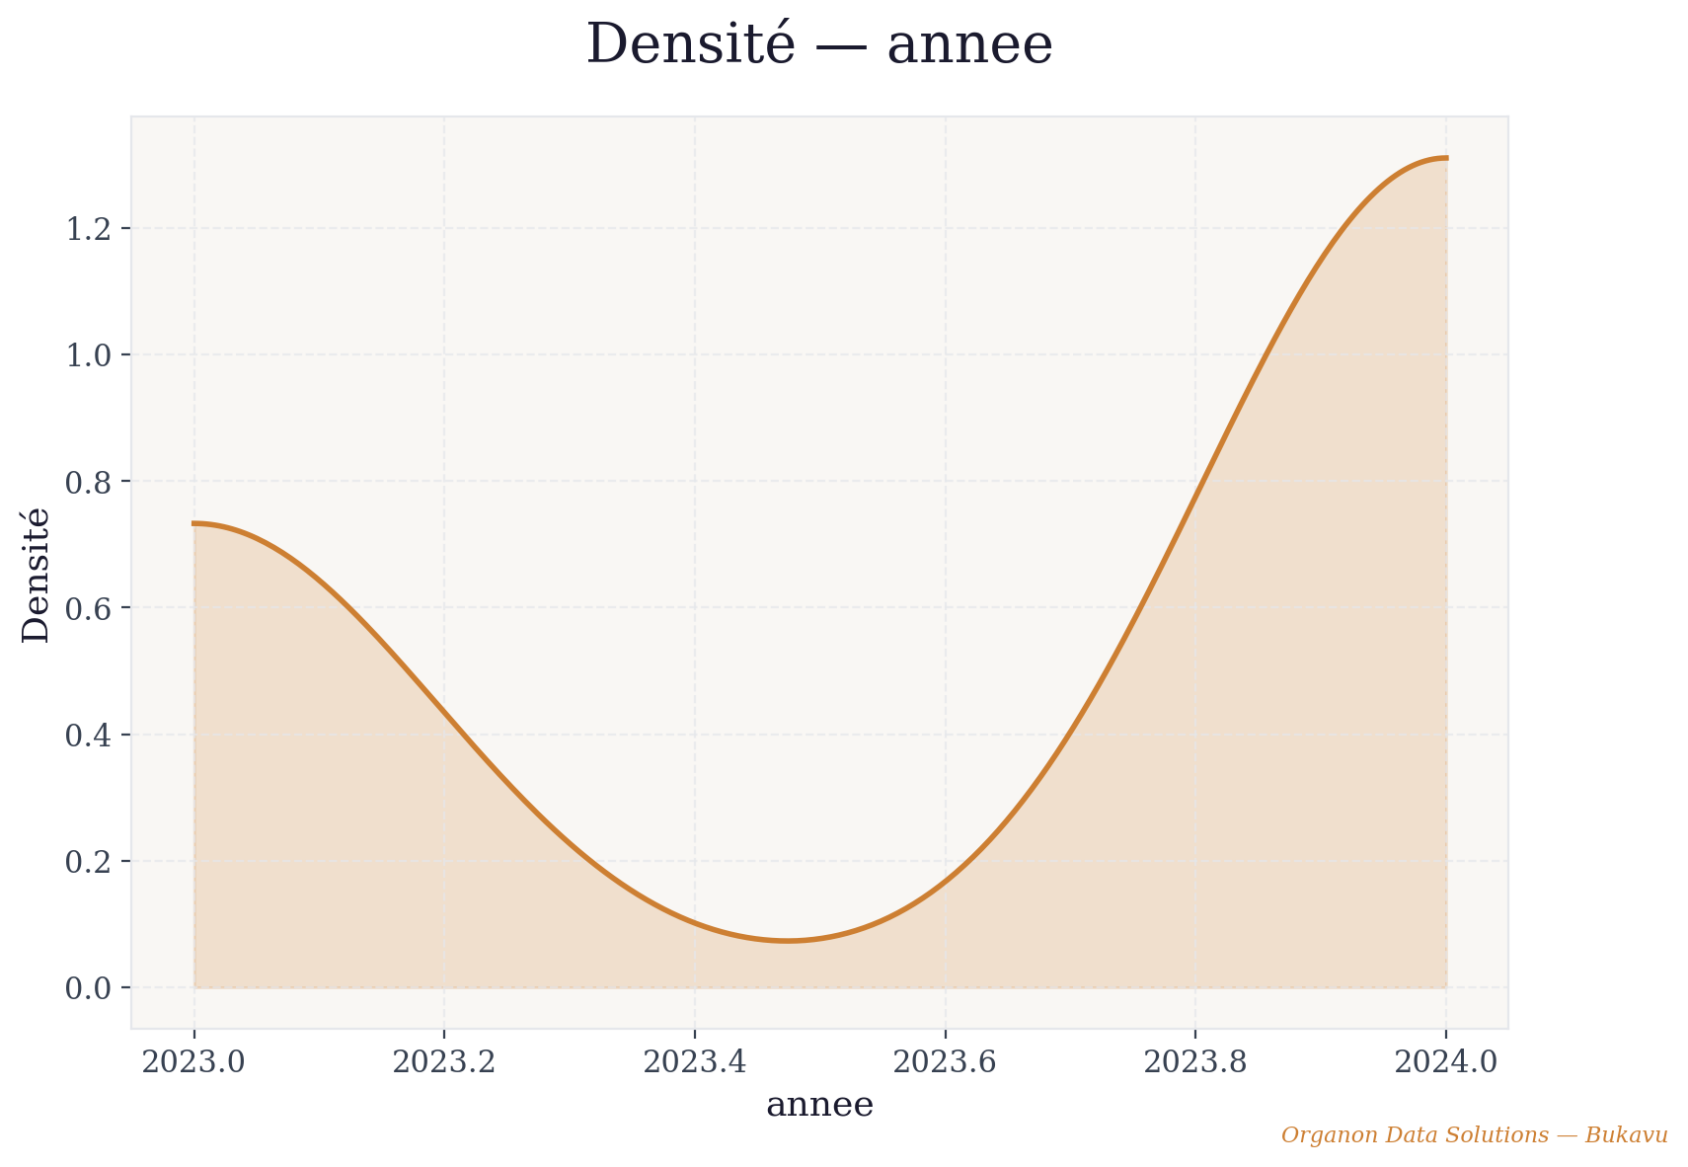
annee_densite.png

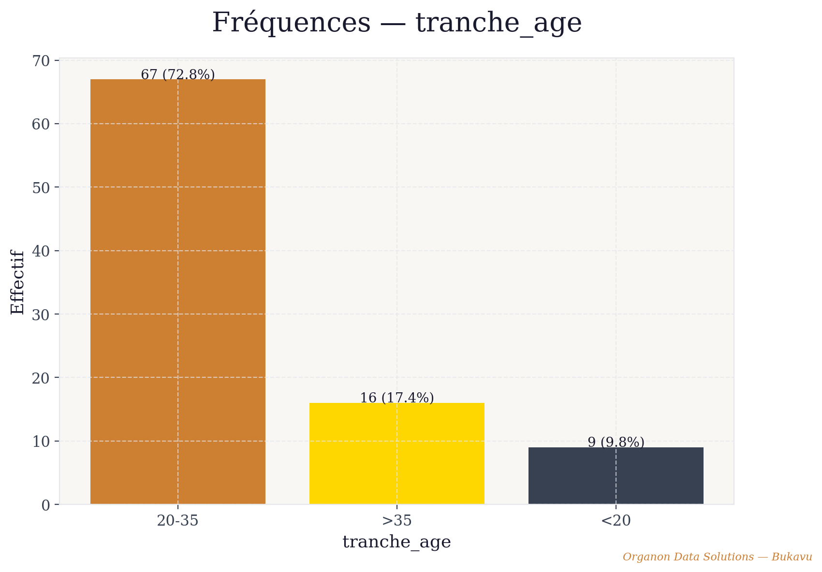
tranche_age_barres_vert.png

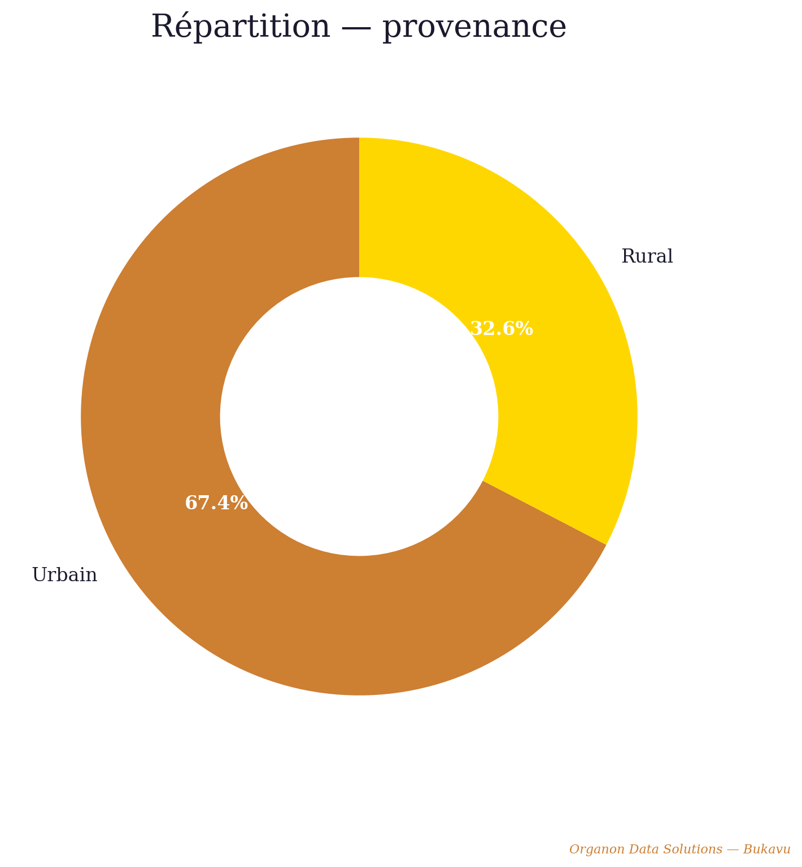
provenance_donut.png

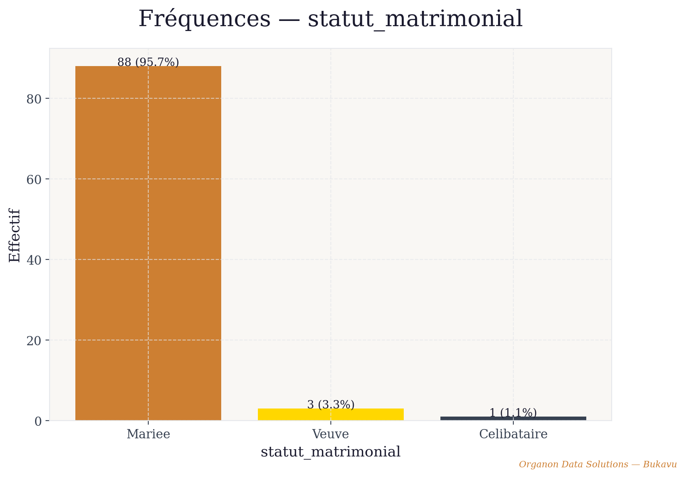
statut_matrimonial_barres_vert.png

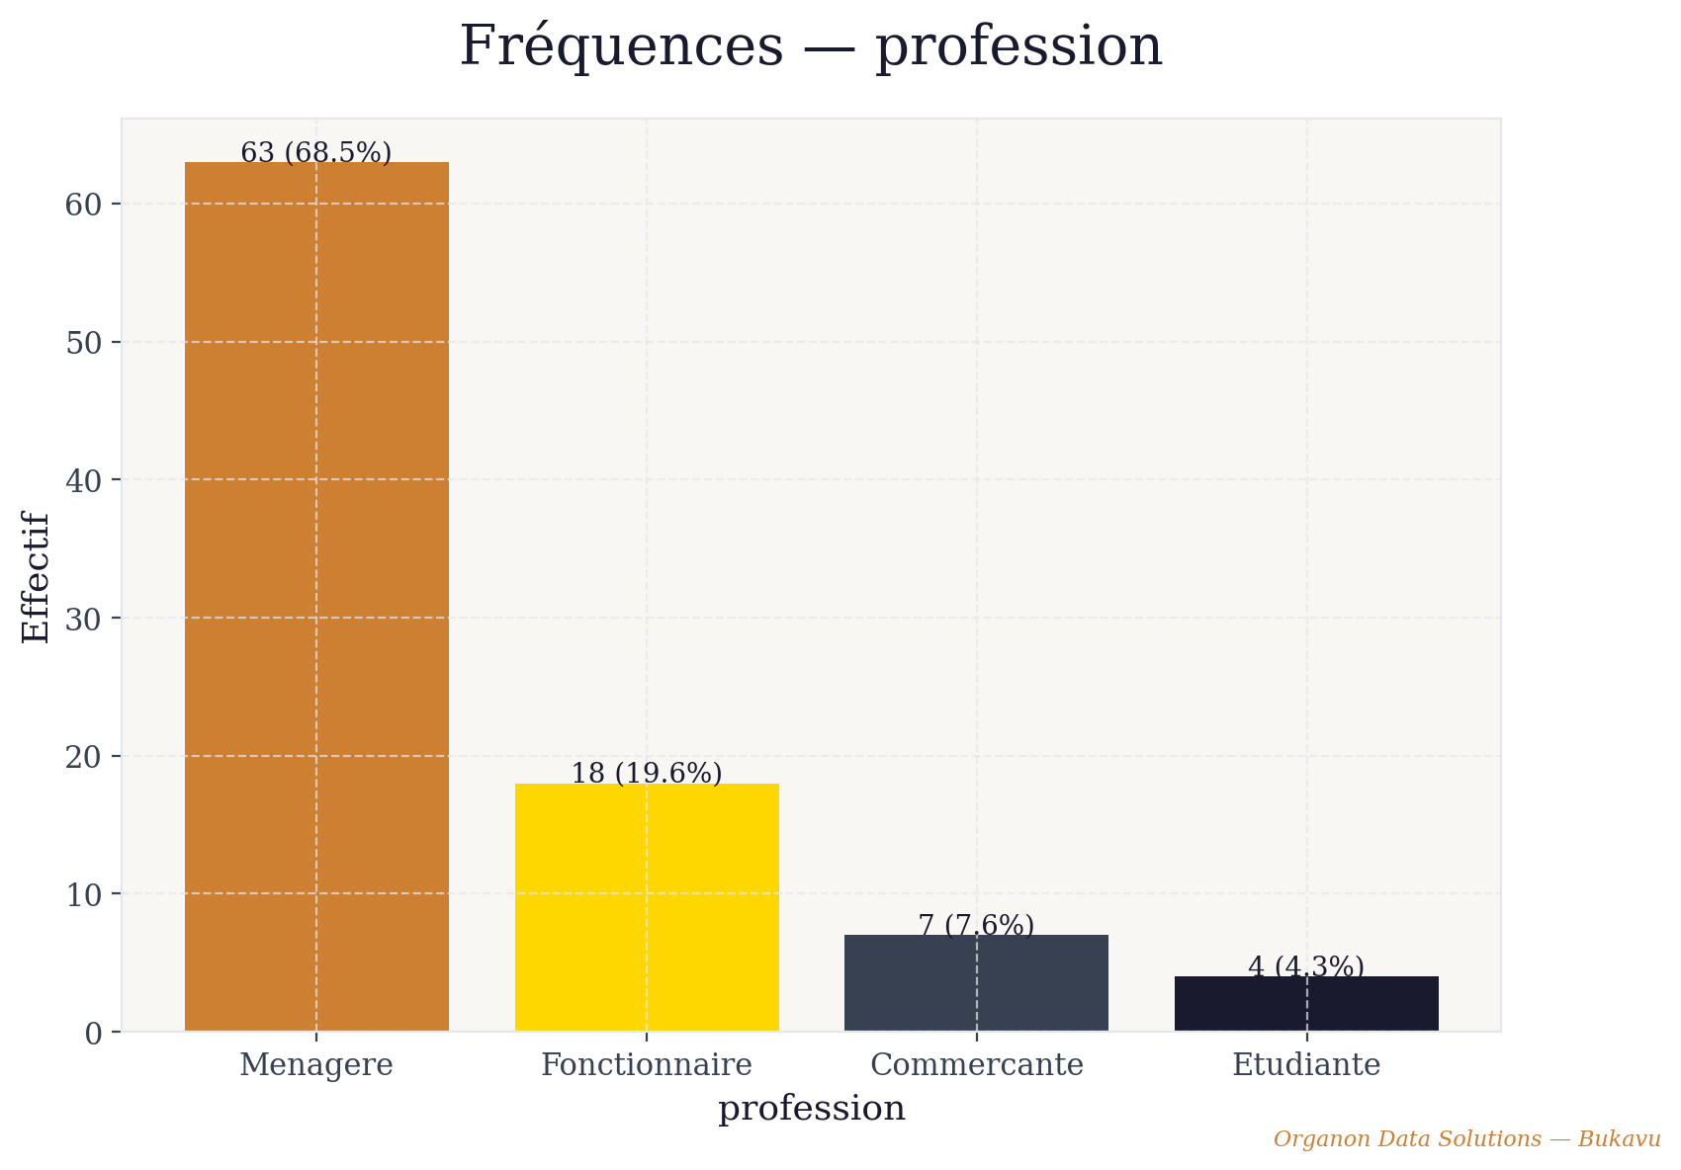
profession_barres_vert.png

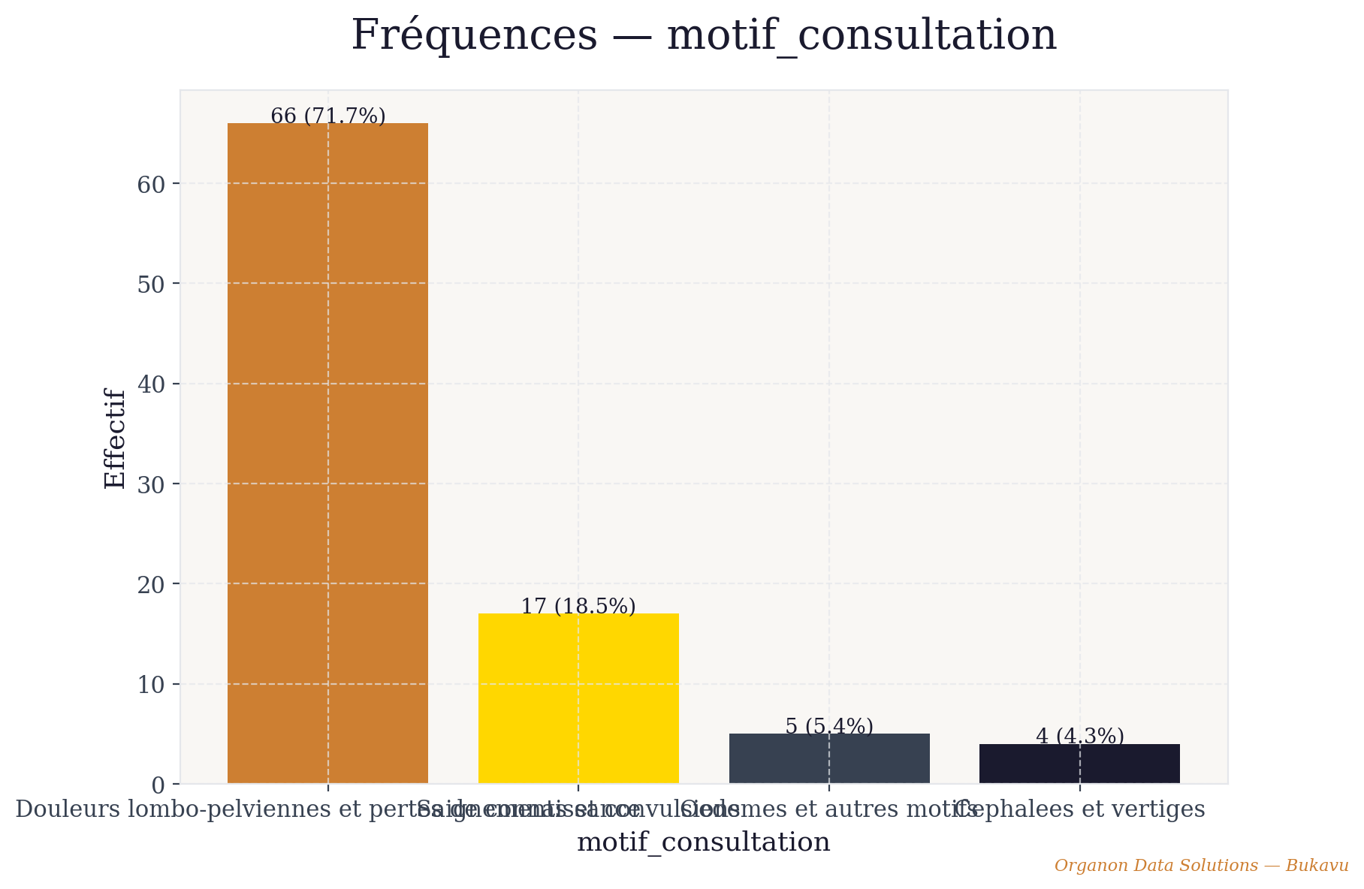
motif_consultation_barres_vert.png

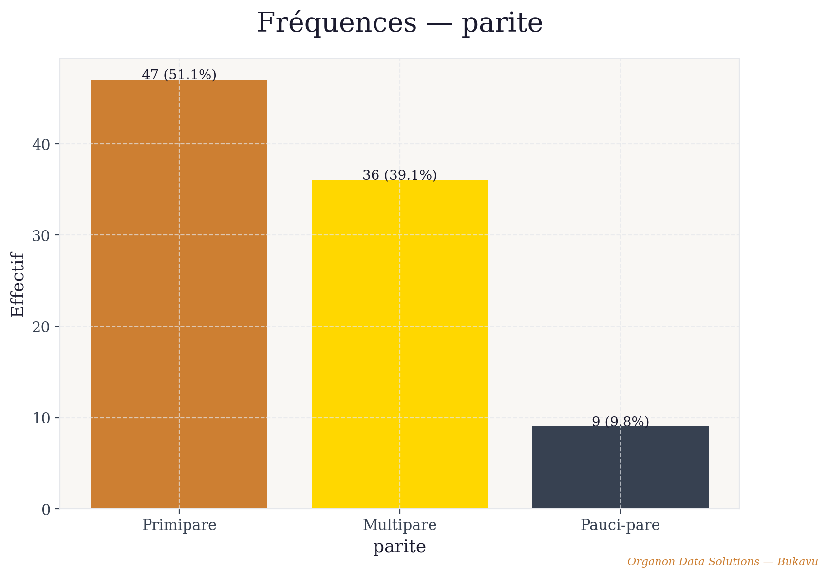
parite_barres_vert.png

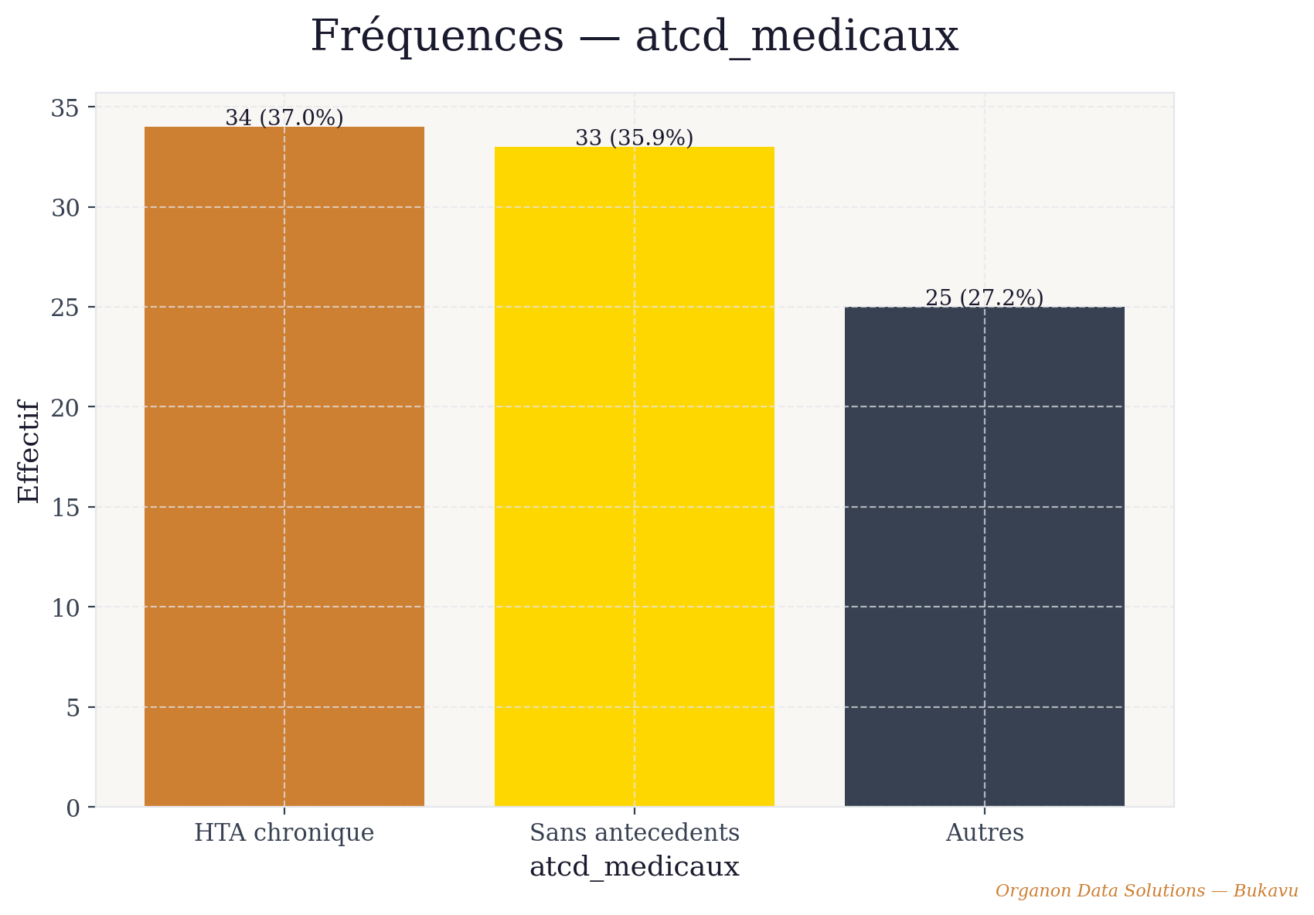
atcd_medicaux_barres_vert.png

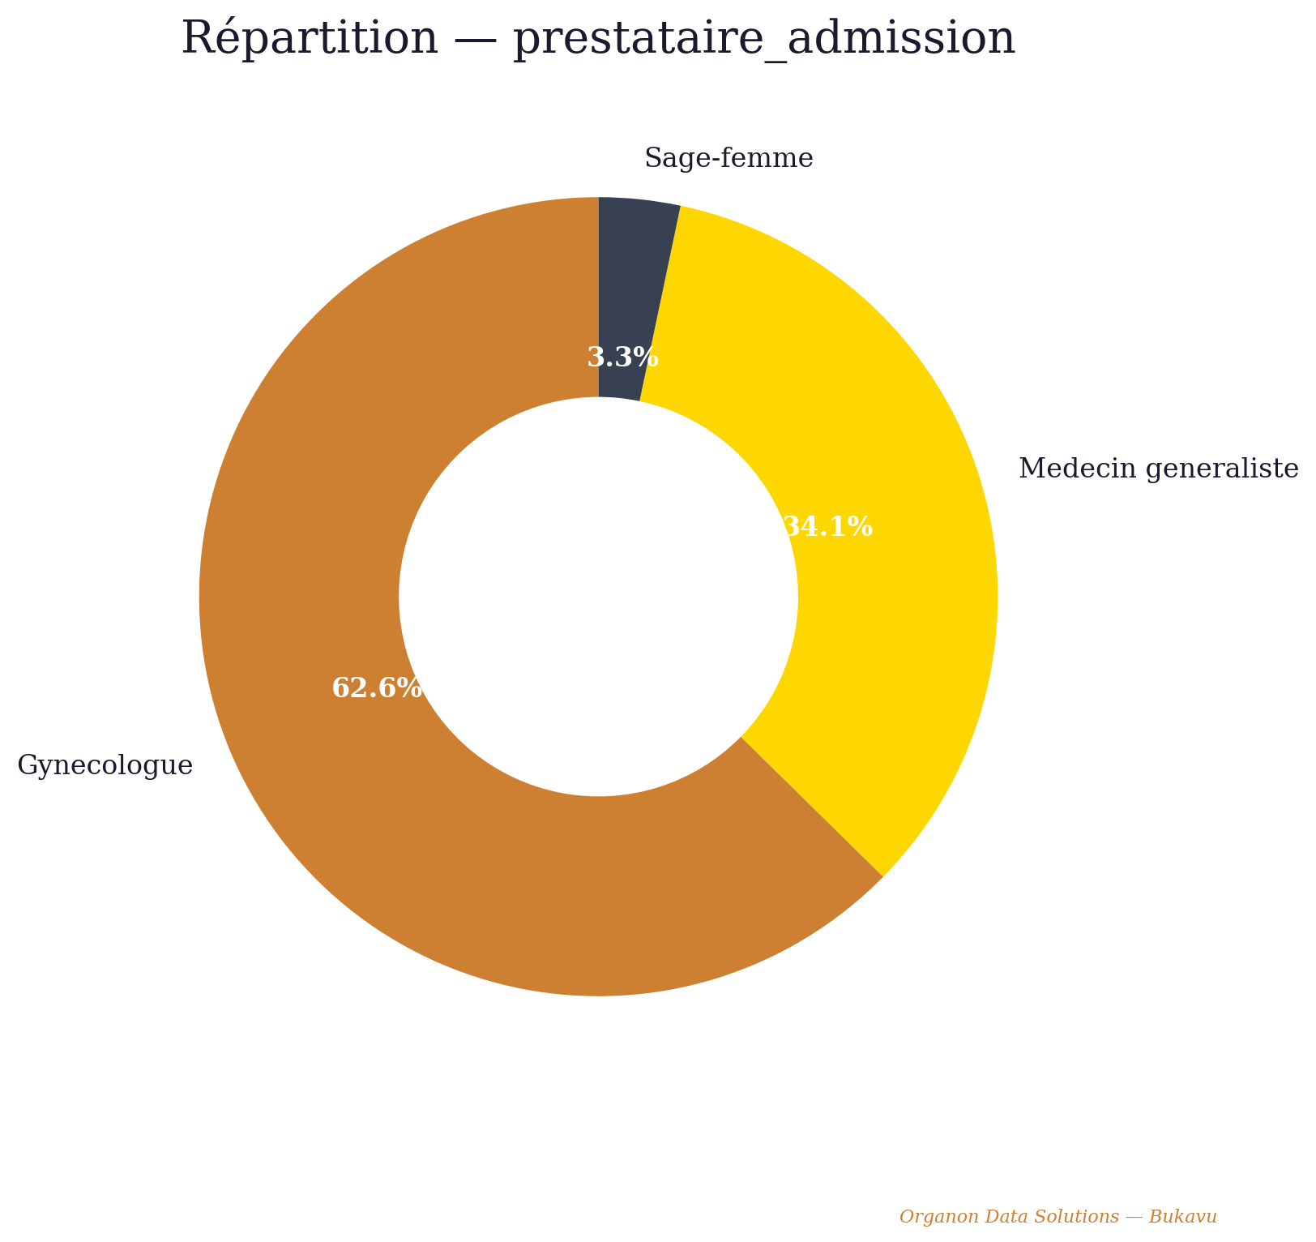
prestataire_admission_donut.png

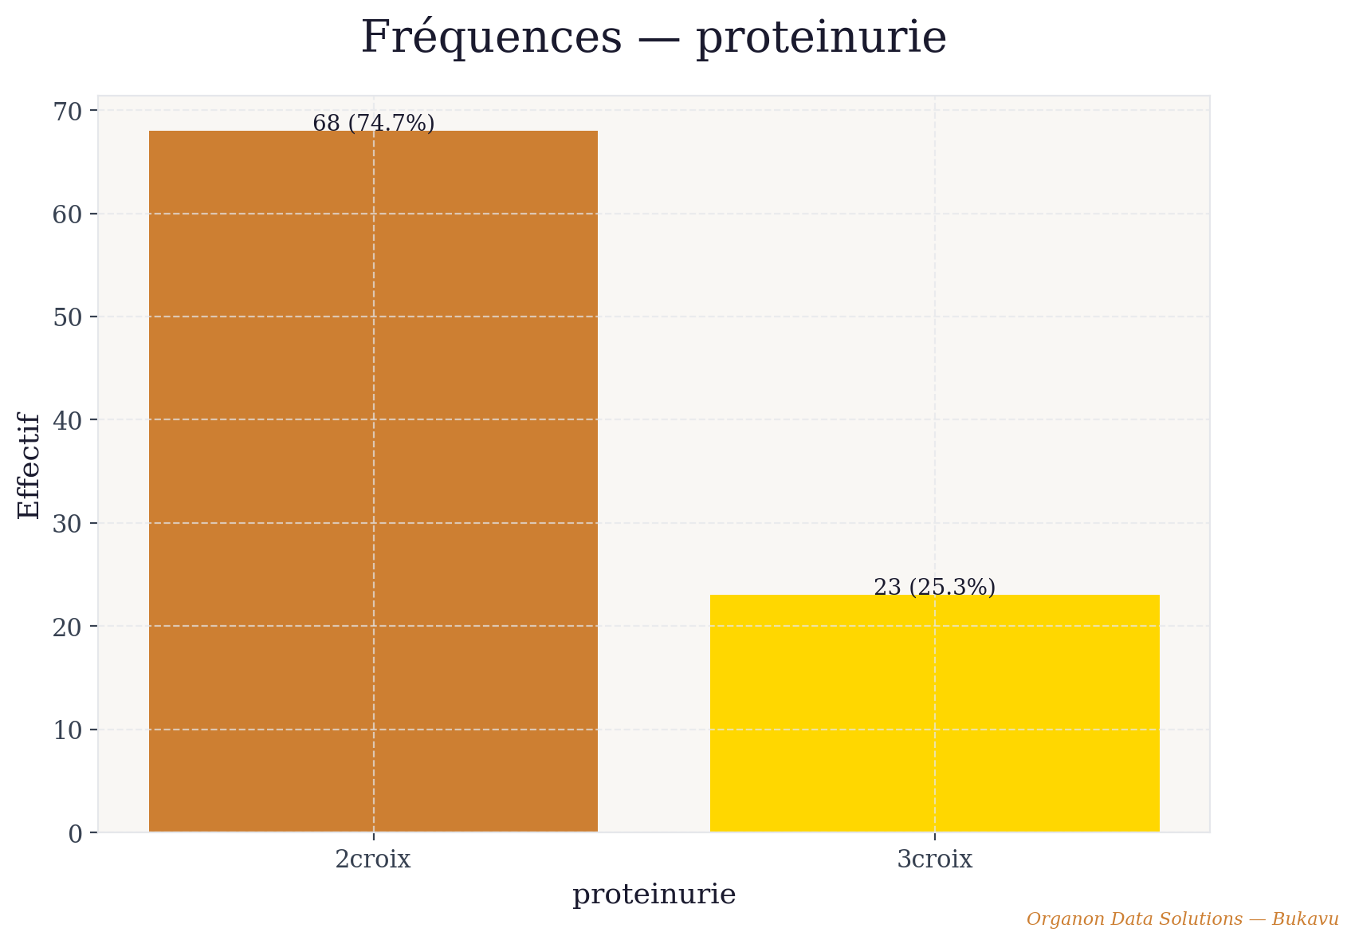
proteinurie_barres_vert.png

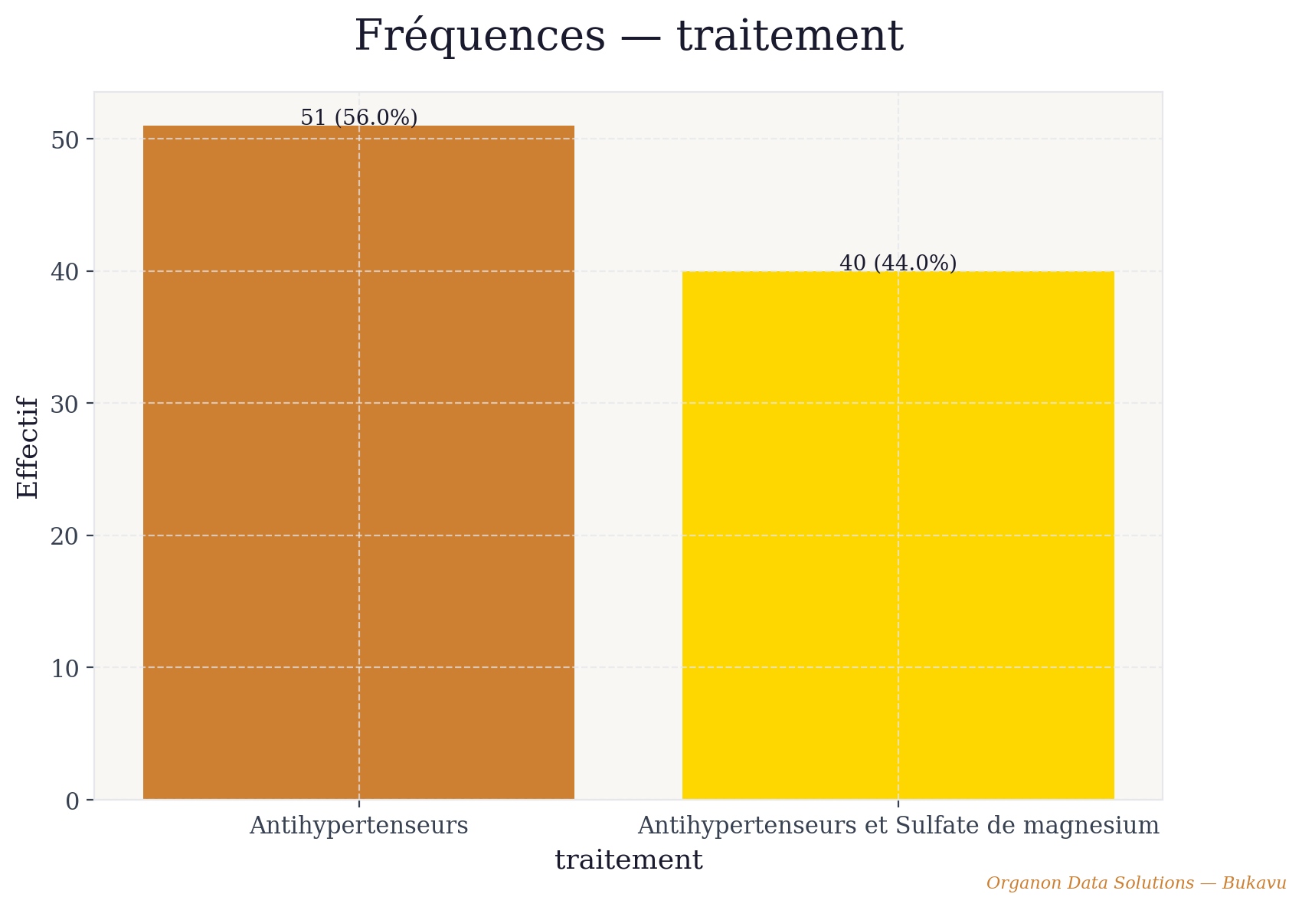
traitement_barres_vert.png

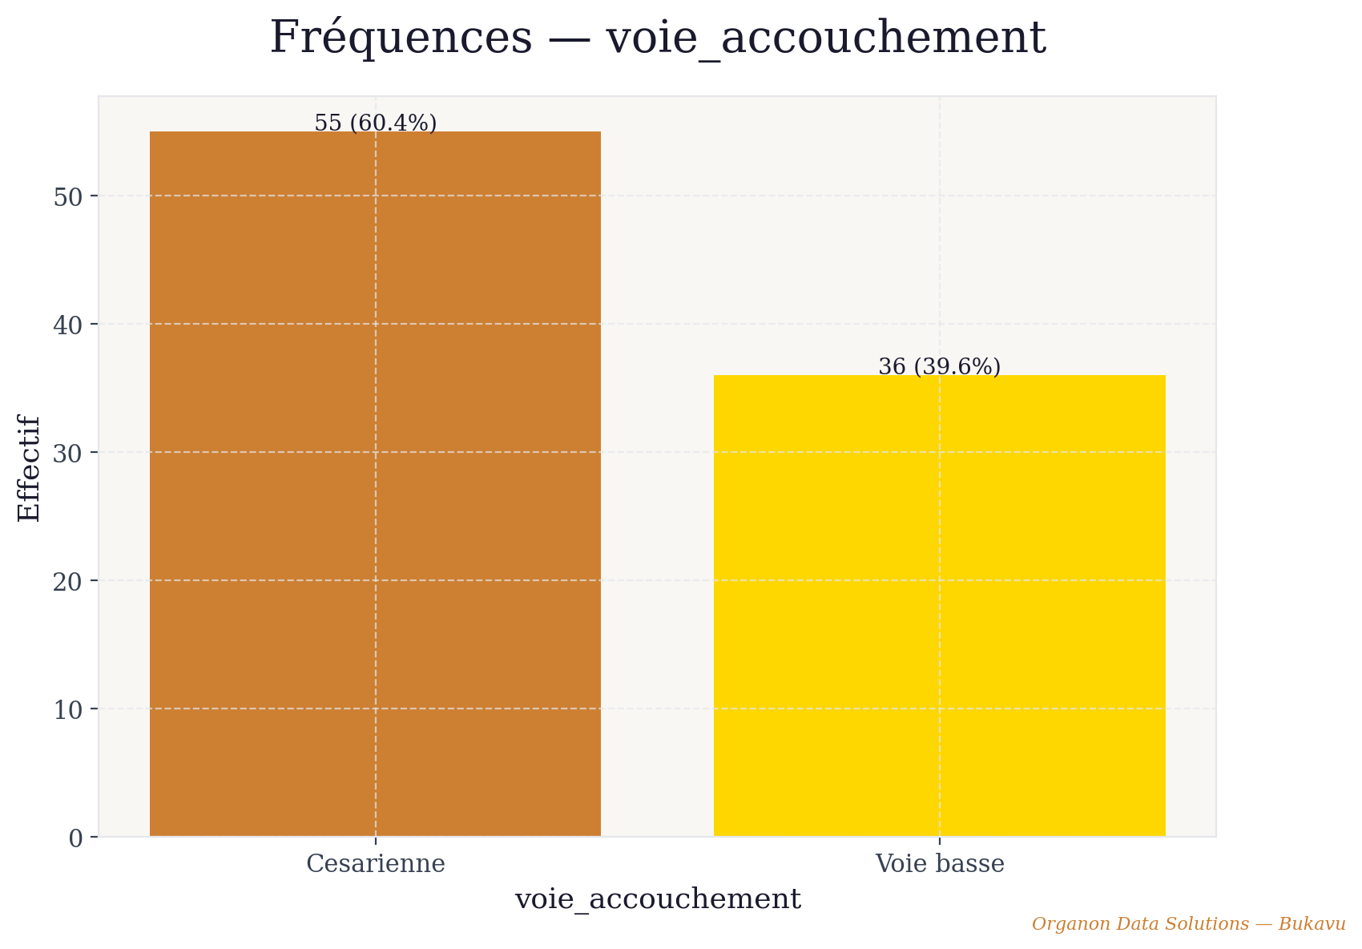
voie_accouchement_barres_vert.png

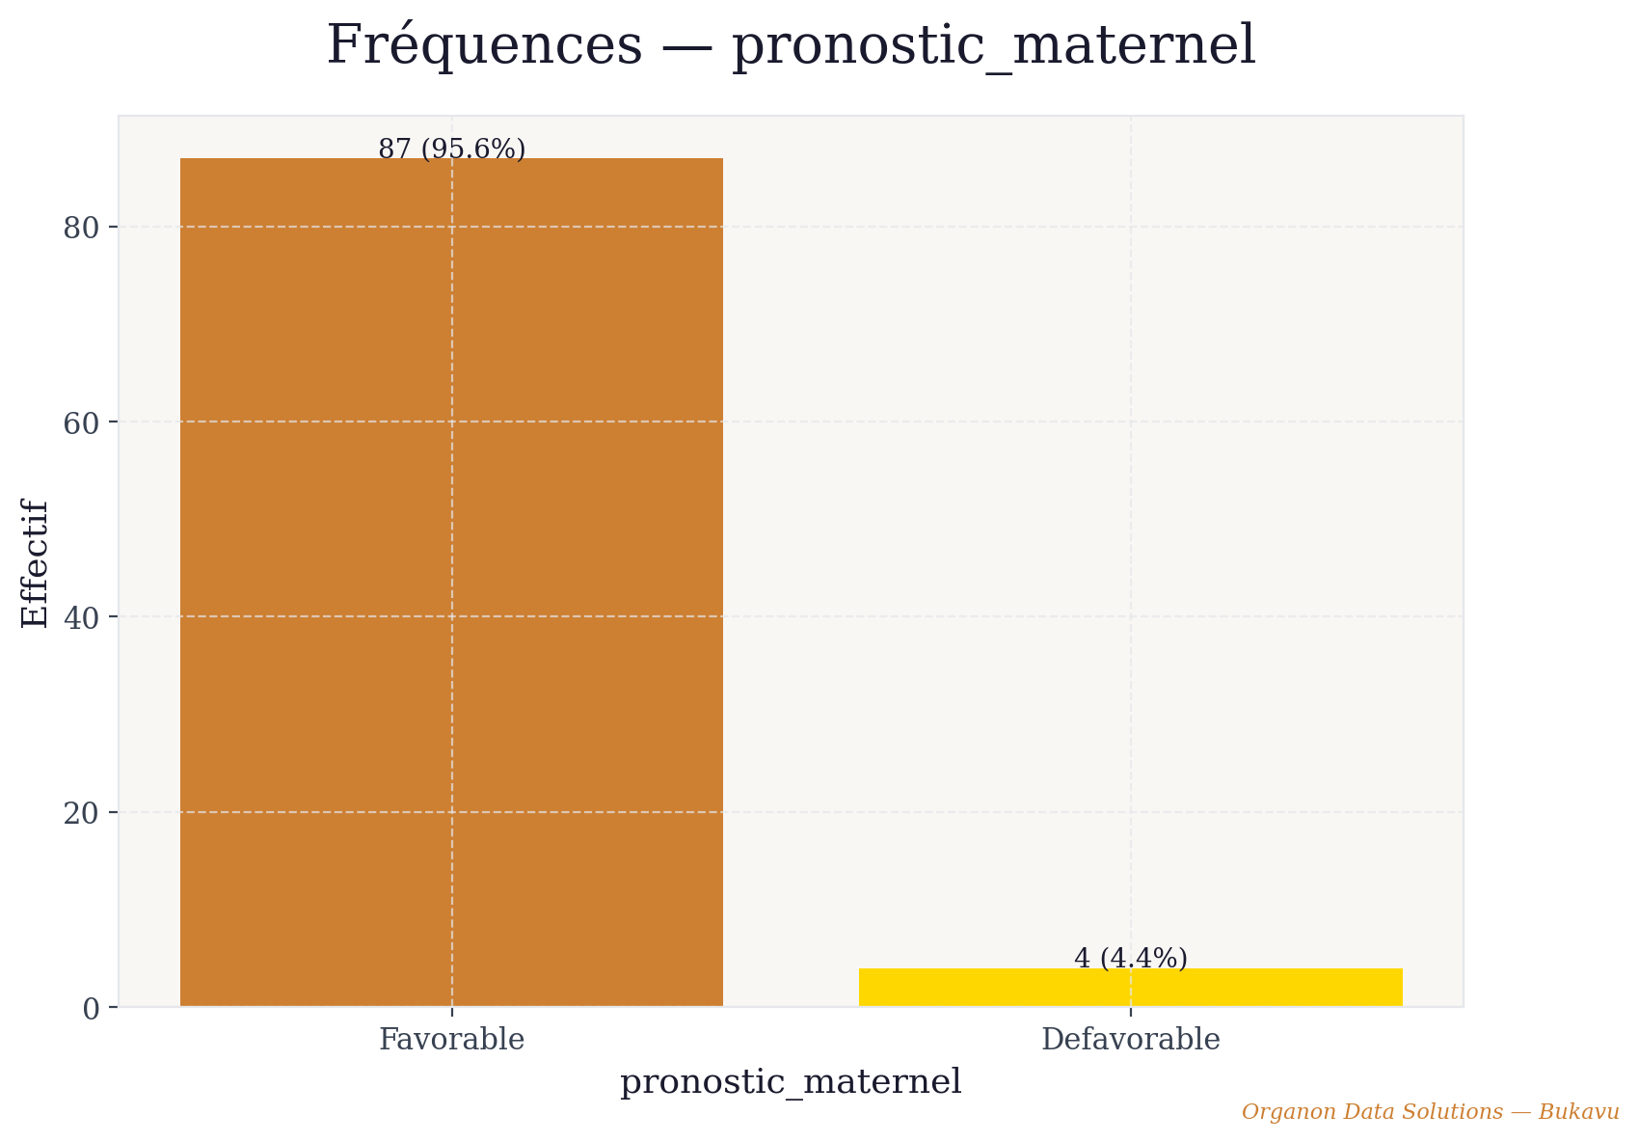
pronostic_maternel_barres_vert.png

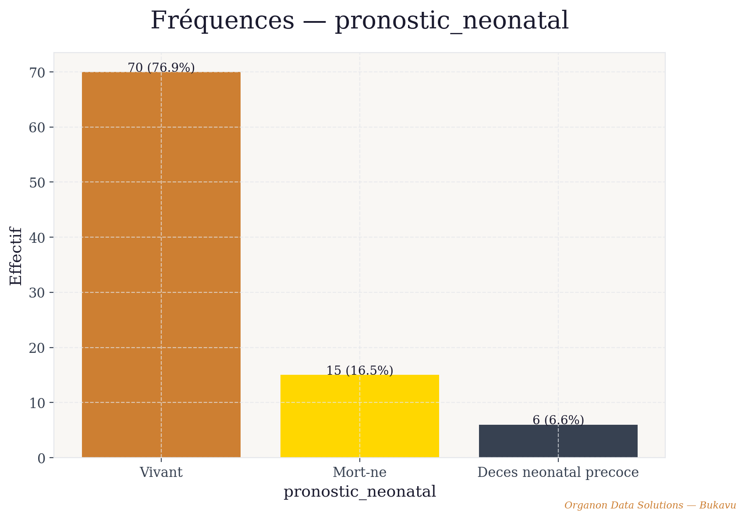
pronostic_neonatal_barres_vert.png

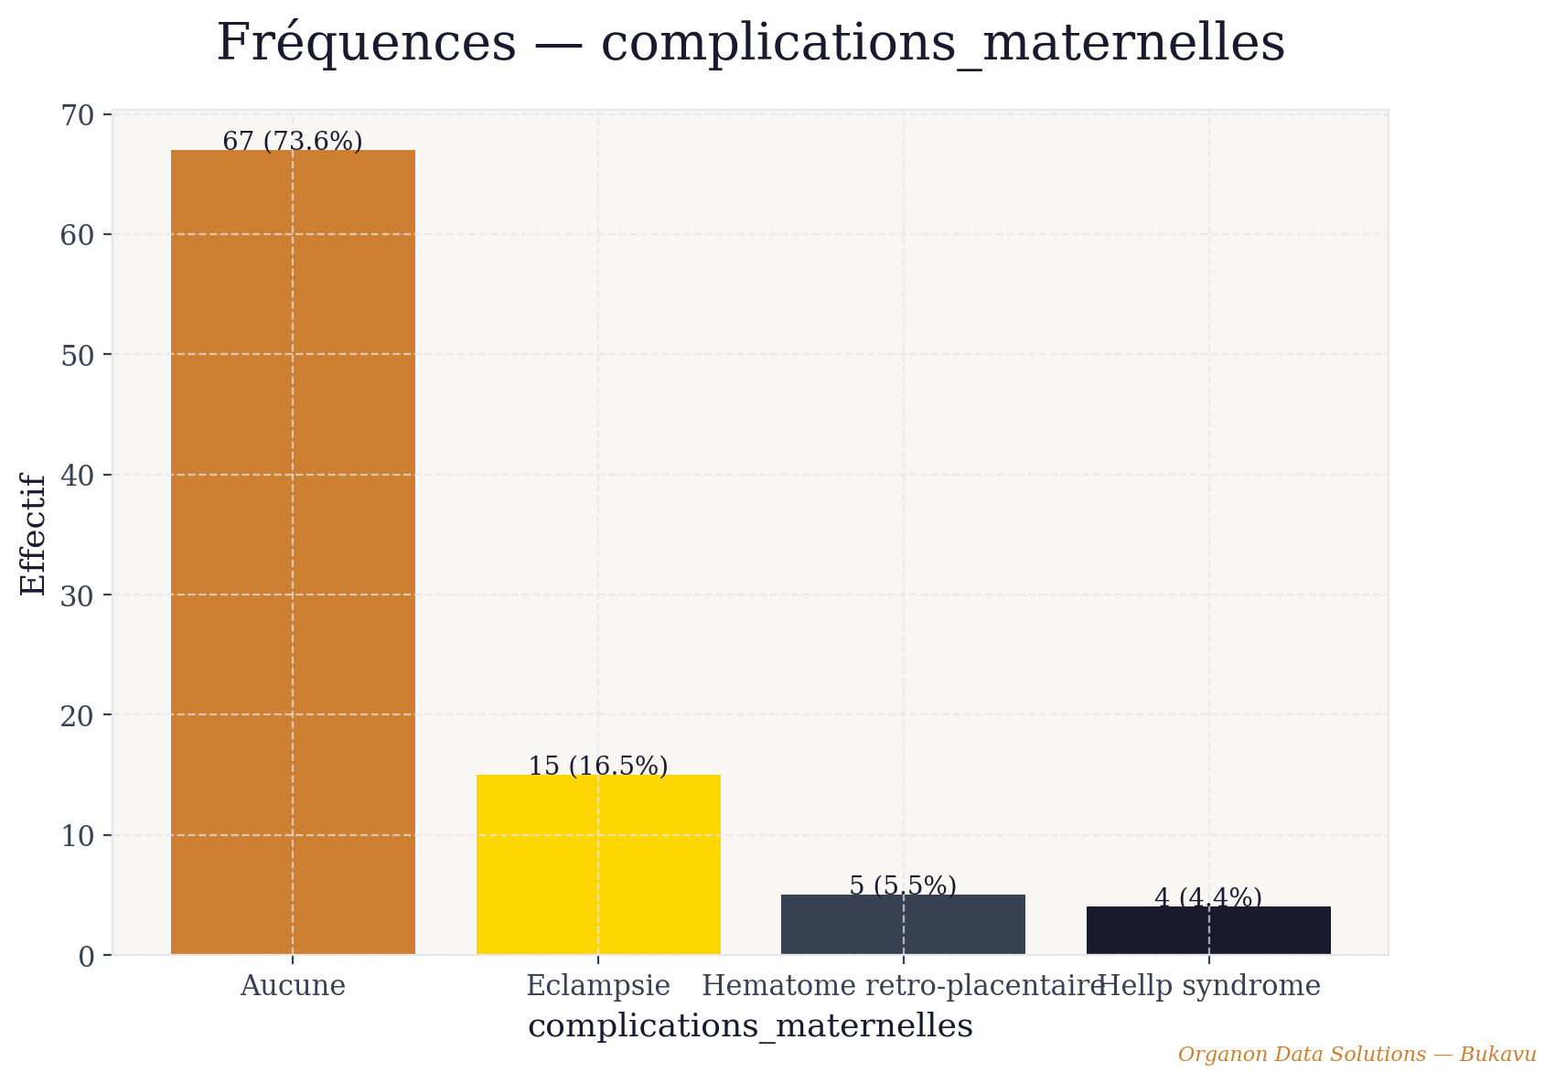
complications_maternelles_barres_vert.png

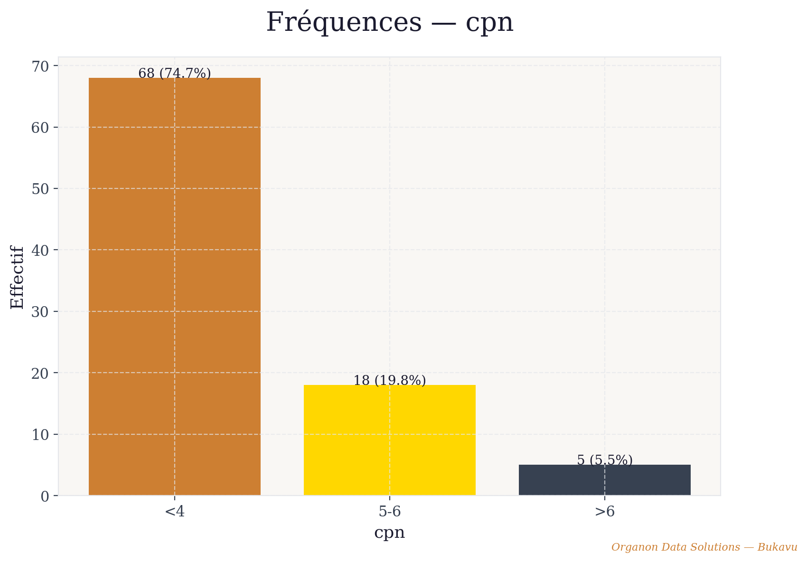
cpn_barres_vert.png

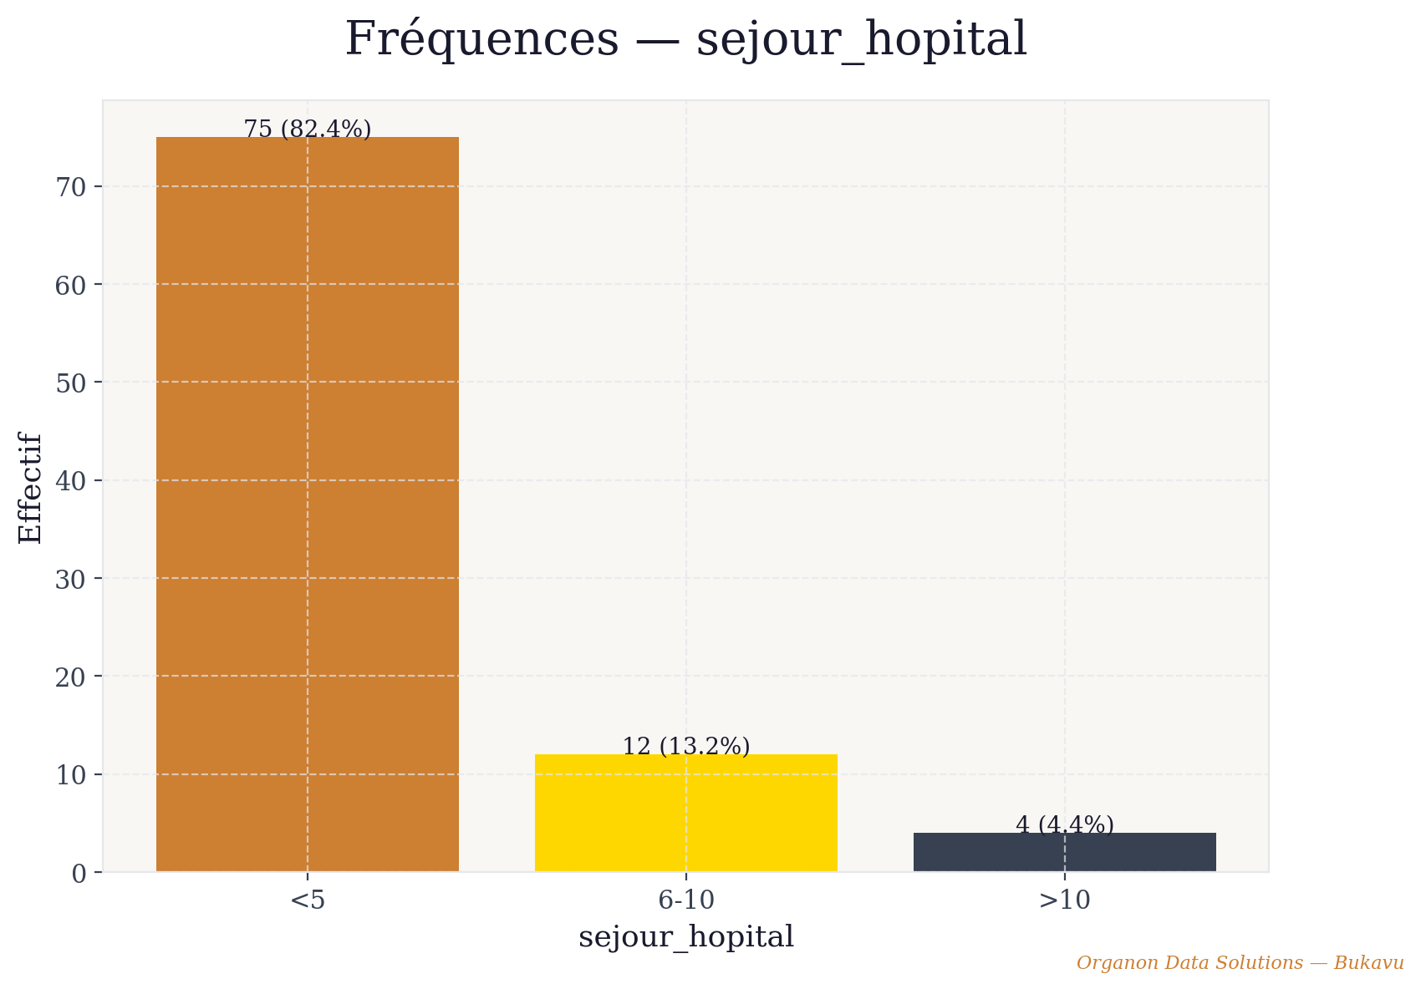
sejour_hopital_barres_vert.png

4. Interprétation

id
Distribution approximativement symétrique.

annee
Distribution asymétrique négative (queue longue vers les petites valeurs).
Cette étude confirme la prévalence élevée et la sévérité de la prééclampsie à l'HGR de Panzi. Les primigestes et primipares sont les plus touchées, principalement dans la tranche 20-35 ans. L'éclampsie (29,7%), l'hématome rétroplacentaire (10,6%) et le syndrome HELLP (8,5%) constituent les complications maternelles les plus fréquentes. Le taux de mortalité néonatale atteint 37,2%, reflétant les insuffisances du suivi prénatal — 73,4% des patientes ayant effectué moins de 4 consultations. Le pronostic maternel reste favorable dans 96,8% des cas grâce à l'utilisation de la nicardipine (91,4%) et du sulfate de magnésium (80,85%).

5. Annexes
Les données complètes nettoyées sont disponibles dans le fichier Excel joint.

Organon Data Solutions — Bukavu
Rapport généré le 2026

